Вариант 10

1. Основные понятия и технологические процессы порошковой металлургии. Структура и элементы технологических процессов порошковой металлургии. Оборудование. Оснастка. Изделия

Технологические процессы порошковой металлургии нашли применение при производстве различных металлоизделий, которые известными традиционными способами изготовить было невозможно. Это твердые сплавы, пористые металлические подшипники и фильтры, фрикционные и антифрикционные материалы. Технологические процессы порошковой металлургии позволяют максимально эффективно использовать материалы, получать композиционные материалы с уникальными свойствами.

Сущность технологического процесса изготовления деталей и заготовок порошковой металлургией заключается в том, что металлы, сплавы или химические соединения металлов превращают в порошки или гранулы различной фракции. Затем их смешивают в определенной пропорции, прессуют в пресс-формах, извлекают спрессованную заготовку и в специальных печах в условиях инертной среды или вакуума спекают в течении определенного времени и получают достаточно прочное соединение порошков или гранул в виде соответствующей формы полуфабриката или уже готового изделия. Часто для придания прессованным и спеченным порошковым заготовкам определенных свойств проводят дополнительную термообработку или пластическую деформацию, а затем обрабатывают резанием.

В машиностроительной и инструментальной промышленности порошковой металлургией изготавливают твердосплавные инструменты, подшипники, зубчатые колеса, направляющие втулки, тормозные колодки и т.д. Важным преимуществом порошковой технологии является возможность изготавливать металлоизделия практически без отходов.

Технологические процессы порошковой металлургии включают следующие операции.

1. Приготовление шихты и дозировка. Сначала порошки очищают химическим, гидромеханическим или магнитными способами, затем измельчают в шаровых мельницах. Шихту разделяют на фракции путём просеивания через набор сит, а при величине зерна менее 50 мкм применяют воздушную сортировку. Подготовленные порошки смешивают и дозируют по массе или объёму.

2. Формование в стальных прессформах применяют для мелких деталей. Для изготовления крупных изделий из тугоплавких металлов (труб, стержней) применяют гидростатическое прессование. Для получения листов, полос и лент применяют прокатку. На обычных же прессах возможно прессование только простых по форме деталей. Специальные прессы применяются для изготовления сложных изделий; они имеют до 4-6 независимых рабочих перемещений.

3. Механическая доработка применяется для небольшого круга материалов, имеющих сравнительно высокую прочность после формования. Механическая доработка позволяет получить на изделии сложные фасонные элементы, невозможные для прессования (резьба).

4. Спекание обеспечивает сцепление частиц порошка вследствие диффузии атомов. При правильном выполнении этого процесса частицы порошка «спаиваются» (слипаются) настолько прочно, что как бы перестают существовать самостоятельно. Спекание производят при температуре примерно равной (0,65-0,79) tпл основного компонента сплава в водородных или вакуумных печах для защиты от окисления.

5. Горячее прессование заключается в одновременном прессовании и спекании, что сокращает время операции в 20-30 раз. Оно выполняется при меньшей температуре. Но недостатком этого процесса является низкая стойкость дорогих прессформ. Например, графитовые прессформы выдерживают 3-5 прессовок при температуре 1500°С.

6. Калибрование. При обычном процессе порошковой металлургии можно получить детали сравнительно невысокой точности 10-12 кв и шероховатостью RZ=20-10 мкм. Для повышения точности таких деталей выполняют калибрование в специальных прессформах (точных!) при удельном давлении до 100кПа и при условии достаточной пластичности материала. При этом точность размеров повышается до 8-9кв (нормально) и RA 2,5-6,3мкм.

Каждая из указанных операций вносит свой важный вклад в формирование всех свойств конечных порошковых изделий. Возможные отклонения от приведенной типовой технологической схемы могут выражаться в совмещении операций формования и спекания при горячем прессовании, в спекании свободно насыпанного порошка (при отсутствии формования заготовки из порошка), в отсутствие какой-либо обработки после спекания и др.

Порошки, используемые в порошковой металлургии, состоят из частиц размером 0,01-500 мкм. Получают порошки металлов (или их соединений) механическим и физико-химическим методами. К основным механическим методам получения порошков относятся:

1. Дробление и размол твердых материалов. Измельчение стружки, обрезков и компактных материалов проводят в шаровых, вихревых, молотковых и других мельницах, к.п.д. которых сравнительно невелик. Получают порошки Fe, Cu, Mn, латуни, бронзы, хрома, алюминия, сталей.

2. Диспергирование расплава. Струю расплавленного металла диспергируют механическим способом (воздействием центробежных сил и др.) или действуя на нее потоком энергоносителя (газа или жидкости). Получают порошки алюминия, свинца, цинка, бронзы, латуни, железа, чугуна, стали.

3. Грануляция расплава. Порошок образуется при сливании расплавленного металла в жидкость (например, в воду). Получают крупные порошки железа, меди, свинца, олова, цинка.

4. Обработка твердых (компактных) металлов резанием.

При станочной обработке литых металлов или сплавов подбирают такой режим резания, который обеспечивает образование частиц, а не стружки. Получают порошки стали, латуни, бронзы, магния.

Твердые тела измельчают в мельницах с мелющими телами (барабанные вращающиеся, вибрационные, планетарные мельницы), ударного действия (вихревые, струйные, центробежные) и с вращающимися частями (аттриторы, дисковые, кавитационные, молотковые, роторные) (рис. 1, 2, 3, 4). При измельчении в мельницах хрупких материалов частицы порошка имеют осколочную форму, при измельчении пластичных материалов - чешуйчатую. Измельченные порошки характеризуются наклепом (изменением структуры и свойств, вызванным пластической деформацией) и, как правило, подвергаются отжигу.

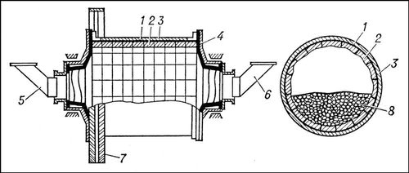

Рис. 1. Схема барабанно-шаровой мельницы: 1 — барабан; 2 — броневые плиты; 3 — изоляция (от шума и тепловая); 4 — торцовый фланец мельницы; 5 — входной патрубок; 6 — выходной патрубок; 7 — ведомая шестерня; 8 — шары.

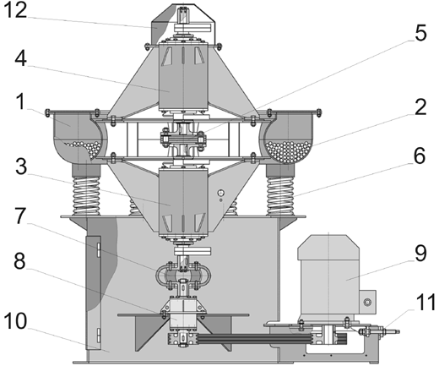

Рис. 2. Схема вибромельницы: 1 – помольная камера; 2 – мелющие тела (металлические шары, цильпебсы); 3 – нижний вибровозбудитель; 4 – верхний вибровозбудитель; 5 – соединительная муфта; 6 – упругие опоры (пружины, виброизоляторы); 7 – лепестковая муфта; 8 – подшипниковый блок; 9 – электродвигатель; 10 – опорная рама; 11 – натяжное устройство;

12 – защитный кожух.

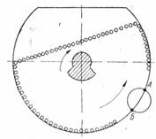

Рис. 3. Схема вибрации

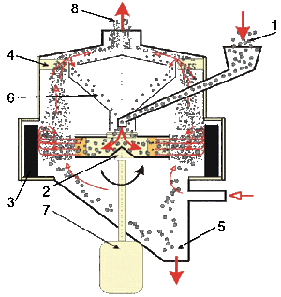

Рис. 4. Схема вертикальной центробежной мельницы со встроенным классификатором: 1 - питание мельницы фракции менее 70 мм; 2 – ускоритель; 3 -отбойная плита; 4 - воздушный классификатор; 5 - выгрузка недоизмельчённого материала; 6 - недоизмельчённый материал; 7 – электропривод; 8 - выгрузка готового продукта

Другим распространенным методом получения порошков является диспергирование расплавов.

Диспергирование расплавленного металла или сплава струей сжатого газа, жидкости или механическим способом позволяет получать порошки, называемые распыленными. Процесс характеризуется высокими производительностью, технологичностью, степенью автоматизации и сравнительно малыми энергозатратами, экологически чистый. Промышленное производство порошков в нашей стране составляет в соотношении 4-5 : 1 в пользу распыленных порошков.

В настоящее время метод распыления широко используют для получения не только порошков железа, сталей и других сплавов на основе железа, но и порошков алюминия, меди, свинца, цинка, тугоплавких металлов (титана, вольфрама и др.), а также сплавов на основе этих цветных металлов. Распыление весьма эффективно при получении порошков многокомпонентных сплавов и обеспечивает объемную равномерность химического состава, оптимальное строение и тонкую структуру каждой образующейся частицы. Это связано с перегревом расплава перед диспергированием, что приводит к высокой степени его однородности на атомарном уровне из-за полного разрушения наследственной структуры твердого состояния и интенсивного перемешивания, и кристаллизацией дисперсных частиц с высокими скоростями охлаждения – от 103 – 104 до нескольких десятков и даже сотен миллионов градусов в секунду.

Методы распыления металлического расплава различаются по виду затрачиваемой энергии (нагрев индукционный или косвенный, электродуговой, электронный, лазерный, плазменный и др.), виду силового воздействия на расплав при диспергировании (механическое воздействие, энергия газовых и водяных потоков, силы гравитационные, центробежные, воздействия ультразвука и т.д.) и по типу среды для его создания и диспергирования (восстановительная, окислительная, инертная или какая-либо иная среда заданного состава, вакуум).

Сущность получения металлических порошков из расплава заключается в нарушении сплошности его потока (струи или пленки) под действием различных источников возмущений с возникновением дисперсных частиц.

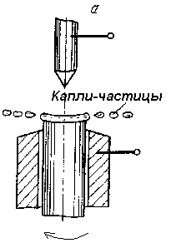

Рис. 5. Схема центробежного распыления расплава.

Центробежное распыление представляет собой один из основных видов диспергирования расплава. По методу вращающегося электрода распыление происходит в момент формирования расплава (рис. 5 – электрическая дуга, или электронный луч, плазма или другие источники энергии). Образовавшаяся на торце расходуемого электрода, вращающегося со скоростью 2000–20000 об/мин, пленка расплава толщиной 10–30 мкм под действием центробежных сил перемещается к его периферии и срывается с его кромки в виде частиц-капель преимущественно размером 100–200 мкм (увеличение диаметра расходуемого электрода и скорости его вращения приводит к уменьшению размера частиц-капель) Кристаллизация капель со скоростью охлаждения порядка 104°С/сек происходит в атмосфере инертного газа.

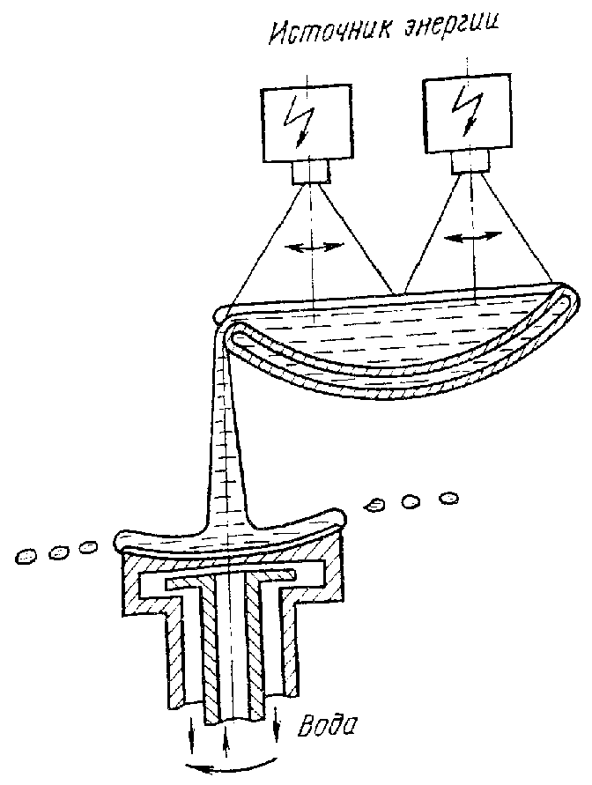

Рис. 6. Схема диспергирования при автономной подаче жидкого металла

При других схемах диспергирования (рис. 6) плавление металла проводят автономно, вне зоны распыления. Когда струю расплава подают на вращающийся со скоростью до 24000 об/мин диск, на его вогнутой поверхности образуется пленка жидкого металла, от которой затем отрываются капли-частицы преимущественно размером <100 мкм и кристаллизуются в атмосфере инертного газа со скоростью 105 – 106 °С/сек.

В последнее время активно развиваются методы распыления расплавов, обеспечивающие очень высокие скорости охлаждения частиц. Один из вариантов, обеспечивающий затвердевание жидкой капли со скоростью 107 – 108 °С/с, позволяет получать так называемые РИБЗ – (распыленные и быстрозакаленные порошки), когда на пути летящей капли устанавливают охлаждаемый экран под углом 15–45° к направлению ее движения; при ударе об экран капля перемещается по его поверхности и последовательно кристаллизуется в виде частицы пластинчатой формы.

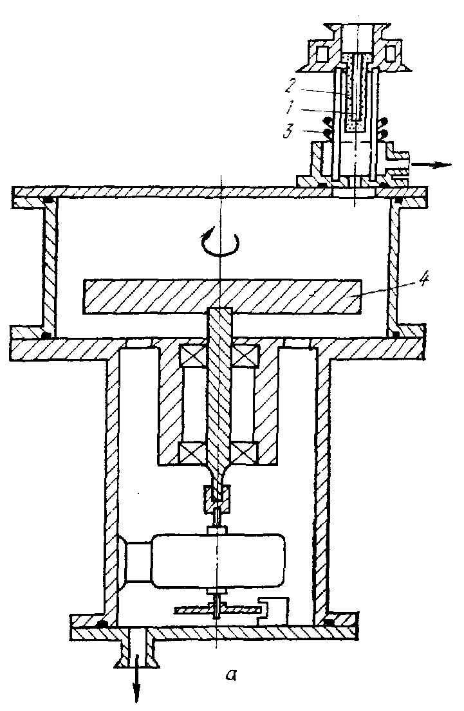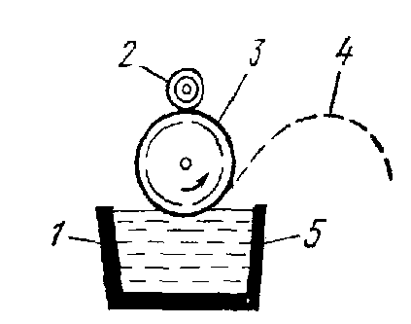

а б

Рис. 7. Схема получения распыленных и быстрозакаленных порошков

На установке для сверхбыстрого охлаждения в вакууме или инертном газе (рис. 7, а) капли расплава 1 выдуваются аргоном из отверстия в графитовом тигле 2, находящемся в трубчатой индукционной печи 3, и попадают на медный крылообразный кристаллизатор 4, вращающийся со скоростью до 104 об/мин (встречная скорость движения капли и кристаллизатора до 500 м/с).

Высокоскоростное затвердевание расплава обеспечивает извлечение малых объемов металла кромкой быстровращающегося (2000–5000 об/мин) в вертикальной плоскости диска из высокотеплопроводного материала (рис. 7, б). При контакте с расплавом на кромке диска затвердевает некоторый слой металла, затем он выходит из расплава и охлаждается, после чего частица отделяется от кромки диска (скорость охлаждения 106–108 °С/с).

В любом случае методы распыления при кристаллизации капли расплава со скоростью более 106 °С/с приводят к получению порошков, частицы которых имеют аморфную структуру, придающую им чрезвычайно специфические свойства, позволяющие создавать уникальные материалы для различных отраслей техники.

Физико-химические способы получения порошков

1. Химическое восстановление:

а - восстановление происходит из оксидов и других твердых соединений металлов.

Этот способ является одним из наиболее распространенных и экономичных способов.

Восстановителями служат газы (водород, конвертированный природный газ и др.), твердый углерод (кокс, сажа и др.) и металлы (натрий, кальций и др.). Исходным сырьем являются окисленные руды, рудные концентраты, отходы и побочные продукты металлургического производства (например, прокатная окалина), а также различные химические соединения металлов.

Таким путем получают порошки Fe, Cu, Ni, Co, W, Mo, Ti, Ta, Zr, U и других металлов и их сплавов, а также соединений с неметаллами (карбиды, бориды и др.)

б - химическое восстановление различных соединений металлов из водных растворов.

Этот способ также является одним из самых экономичных способов, позволяющий получать высококачественные металлические порошки. Восстановитель – водород или оксид углерода. Исходное сырье – сернокислые или аммиачные растворы солей соответствующих металлов.

в - химическое восстановление газообразных соединений металлов.

Порошки металлов высокой чистоты можно получить из низкокипящих хлоридов и фторидов вольфрама, молибдена, рения, ниобия или тантала по реакции:

МеГх+ 0,5хН2 = Ме + хНГ (1)

где Г – хлор или фтор.

Для получения высокодисперсных порошков металлов или их соединений (карбидов, нитридов и др.) перспективны плазмохимические методы. Восстановителем служит водород или углеводороды и конвертированный природный газ. Низкотемпературную (4000–10000°С) плазму создают в плазмотроне электрической дугой высокой интенсивности, через которую пропускают какой-либо газ или смесь газов. В плазменной восстановительной струе происходит превращение исходных материалов в конденсированную дисперсную фазу. Метод используется для получения порошков тугоплавких металлов W, Mo, Ni.

2. Электролиз водных растворов или расплавленных солей различных металлов.

На катоде под действием электрического тока осаждают из водных растворов или расплавов солей чистые порошки практически любых металлов. Стоимость порошков высока из-за больших затрат электроэнергии и сравнительно низкой производительности электролизеров. Таким путем получают из водных растворов – порошки Cu, Ni, Fe, Ag, а из расплавленных сред – порошки Ta, Ti, Zr, Fe.

3. Диссоциация карбонилов.

Карбонилами называют соединения элементов с СО общей формулы Меа(СО)с. Карбонилы являются легколетучими, образуются при сравнительно небольших температурах и при нагревании легко разлагаются.

В промышленных масштабах диссоциацией карбонилов производят порошки Ni, Fe, Со, Сr, Мо, W и некоторых металлов платиновой группы.

Расширение производства карбонильных порошков существенно сдерживается их высокой стоимостью, так как они в десятки раз дороже восстановленных порошков аналогичных металлов.

4. Термодиффузионное насыщение.

Чередующиеся слои или смесь порошков разнородных металлов нагревают до температуры, обеспечивающей их активное взаимодействие. Получают порошки латуни, сплавов на основе хрома, высоколегированных сталей.

5. Испарение и конденсация.

Для получения порошка металл испаряют и затем конденсируют его пары на холодной поверхности. Порошок является тонкодисперсным, но содержит большое количество оксидов. Получают порошки Zn, Cd и других металлов с невысокой температурой испарения.

6. Межкристаллитная коррозия.

В компактном (литом) металле или сплаве при помощи химического травителя разрушают межкристаллитные прослойки. Получают порошки коррозионностойких и хромоникелевых сталей.

Формование. Цель формования порошков - получение полуфабрикатов (прутки, трубы, ленты) либо отдельных заготовок, по форме приближающихся к конечным изделиям. Во всех случаях после формования порошок из сыпучего тела превращается в пористый компактный материал, обладающий достаточной прочностью для сохранения приданной ему формы при последующих операциях.

Методы формования порошковых заготовок весьма разнообразны. По времени действия их можно подразделить на прерывистые и непрерывные, по принципам приложения давления – на постепенно возрастающие, мгновенно возрастающие и вибрационные, по направлению или схеме формования – на односторонние, двусторонние, всесторонние и центробежные, по применяемой температуре – на холодное формование при комнатной температуре и горячее при повышенной, по атмосфере – на формование на воздухе, в вакууме и в инертной среде.

К прерывистым методам относится большинство случаев формования, когда имеет место поштучное изготовление изделий: формование на разного рода прессах (гидравлических, механических, вибрационных), а также различные виды изостатического (всестороннего) формования – гидростатическое, горячее изостатическое, взрывное.

К непрерывным методам, при помощи которых можно получать изделия значительной длины, относятся клиновое формование, мундштучное (экструзия) и прокатка металлических порошков. Кроме того, к методам формования относится так называемое шликерное литье, которое практически осуществляется без приложения давления.

Прерывистые методы формования

Холодное формование на прессах.

Наиболее распространенным способом формования порошковых материалов является холодное формование в закрытых формах, называемых пресс-формами.

В результате холодного формования в закрытых пресс-формах получается заготовка, по форме и размерам соответствующая готовому изделию с припусками, необходимыми для прохождения последующих операция. Процесс такого формования состоит из сборки пресс-формы, дозировки и засыпки шихты в пресс-форму, самого формования и удаления изделий из пресс-формы.

Дозировку шихты производят весовым или объемным способом. При массовом производстве и использовании автоматических прессов обычно применяется объемная дозировка.

Горячее формование.

Горячее формование осуществляется в закрытых пресс-формах при повышенных и высоких температурах и возрастающем до заданной величины давлении. С повышением температуры уменьшается величина давления, необходимого для уплотнения порошка.

Метод горячего формования позволяет получать изделия из порошков, не поддающихся формованию или спеканию обычными способами. При горячем формовании увеличение контакта между частицами достигается: 1) за счет их деформации внешними силами, 2) собственной температурной подвижностью атомов. При горячем формовании можно получить материал плотностью, приближающейся к теоретической, и со свойствами компактных металлов.

Горячее формование осуществляется преимущественно на гидравлических прессах. Оно производится в пресс-формах, изготовляемых из жаропрочных сплавов (для низких температур прессования – до 1000°С), либо из графита для высокотемпературного прессования.

Горячее формование применяется только в ряде специальных случаев: при производстве твердых и жаропрочных материалов, алмазно-металлических сплавов и крупных изделий весом до 500 кг (например, твердосплавных прокатных валков). Кроме того, оно применяется при производстве тонких пластин, дисков и других деталей, которые коробятся при спекании и поэтому изготовление их холодным формованием затруднительно.

Горячее формование менее производительно по сравнению с холодным, связано со значительным износом пресс-форм и трудностью подбора для них материала, способного выдерживать высокие температуры. Однако, несмотря на ряд трудностей, связанных с предотвращением окисления порошка, выбором материала пресс-формы, а также некоторым ограничением областей применения горячего формования, принципиальная ценность и перспективность метода очевидны, особенно для получения изделий большой плотности и с высокими механическими свойствами.

Непрерывные методы формования

Непрерывные методы формования позволяют получить “протяженные” изделия (прутки, листы) методами порошковой металлургии. К непрерывным процессам формования относится формование в открытой пресс форме – клиновое или формование скошенным пуансоном; выдавливание или экструзия; а также формование в валках – прокатка. Все эти методы формования характеризуются постоянным или постепенно возрастающим давлением.

Клиновое формование.

Процесс формования, названный клиновым, позволяет получить толстые листы и прямоугольные стержни большого сечения из порошковых материалов при использовании оборудования сравнительно небольшой мощности.

Процесс клинового формования происходит медленнее, чем обычное формование, однако для формования длинных пластин и прутков является рациональным и перспективным способом.

Спекание. Конечная операция порошковой металлургии - спекание - заключается в нагреве и выдержке заготовок при t 0,7 от t плавления основного компонента. Время выдержки 1-2 часа. В результате спекания между частицами порошка образуются металлические связи. Различают спекание твердой и жидкой фазы Спекание в твердой производится при температуре меньшей температуры плавления компонентов смеси. В жидкой при t превышающей t плавления одного из компонентов. При этом легкоплавкий компонент закрывает капиллярные поры. При необходимости порошковые изделия подвергают отделочным операциям. 1) Калибрование получают изделия с соответствующими размерами 2) Обработка резаньем при необходимости получения отверстий, нарезание резьбы. 3) Термическая для улучшения поверхностных свойств. 4) Повторное прессование и спекание позволяет укрепить заготовку и придать ей соответствующие свойства.

Материалы и изделия. Круг изделий, изготавливаемых методами порошковой металлургии, весьма широк и непрерывно расширяется. К ним относятся зубчатые колеса, рычаги, кулачки и поршни для автомобилестроения, машиностроения, энергетики, промышленности средств связи, строительной, горнодобывающей и авиакосмической промышленности. Из ленты, полученной холодной прокаткой никелевого порошка, изготавливают монеты (например, канадский пятицентовик). Порошок железа используется в качестве носителя для тонера в ксероксах, а также в качестве одного из ингредиентов изделий из зерновых продуктов и хлеба повышенной питательности. Алюминиевый порошок служит компонентом ячеистого бетона, красок и пигментов, твердого ракетного топлива.

2. Технико-экономические показатели технологических процессов порошковой металлургии

Экономическая целесообразность применения порошковой металлургии для изготовления многих металлоизделий обоснована в следующих случаях:

• когда необходимо металлоизделиям придать особые свойства, которые невозможно получить другими способами;

• когда расход дорогостоящего материала недопустим;

• когда трудоемкость порошкового металлоизделия ниже альтернативного;

• когда сложность геометрической формы детали требует для ее выполнения сложных и дорогостоящих инструментов.

Технико-экономические преимущества метода порошковой металлургии перед другими способами производства:

* экономия металла;
* возможность замены цветных и дефицитных металлов менее дефицитными и более дешевыми без ущерба для свойств изделий;
* повышение производительности труда;
* получение материалов со специальными свойствами и т. п.

Высокие технико-экономические показатели создали предпосылки для широкого применения порошковых материалов в различных областях техники, роста выпуска деталей и непрерывного расширения их номенклатуры.

Сравнение экономических показателей:

1. При обработке резаньем до 80% уходит в стружку, методом порошковой металлургии потери до 5% (рис.



Рис. 8. Сравнение экономических показателей при производстве металлоизделий

2) Трудовые затраты в 8 раз меньше чем обычными методами, производительность труда в 2 раза больше

3) Порошковая металлургия позволяет заменить изделия из цветных металлов, материалами на основе железного порошка.

Основные технико-экономические показатели (для предварительных укрупненных расчетов) приведены в таблице 1.

Таблица 1

|  |  |  |  |
| --- | --- | --- | --- |
| № п/п | Наименование показателя | Единица измерения | Значение показателя |
| 1  2  3 | Станкоемкость на 1 т  Трудоемкость на 12 т  Выпуск в год на 1м2 общей площади цеха  Выпуск в год  на 1 рабочего  на 1 работающего | Станко-ч  Чел.-ч  т  т  т | Рассчитывается по формуле:  см. табл. 2  см. табл. 2  см. табл. 2 |

Станкоемкость на 1 т изделий представляет собой затраты нормируемого времени на изготовление тонны изделий по всем станочным операциям, предусмотренным технологическим процессом.

(2)



где Ст - станкоемкость на 1 т, станко-ч;

С - станкоемкость на 1 т на операции i-го вида, станко-ч;

n - количество видов операций.

Трудоемкость на 1 т изделий представляет собой сумму трудоемкости на 1 т всех операций, входящих в технологические процессы, т.е.

- (3)



где Тт - технологическая трудоемкость на 1 т изделий, чел.-ч;

Ттi - трудоемкость на 1 т на i-й операции, чел-ч;

n - количество операций, входящих в технологический процесс; определяется как соотношение станкоемкости на 1 т на этой операции (Стi) к коэффициенту многостаночного обслуживания оборудования, задействованного на той же операции.

Зависимость станкоемкости и технологической трудоемкости на 1 т изделий от производительности оборудования или массы изделий для основных технологических операций представлено на графиках 1 - 4.

Ориентировочные технико-экономические показатели приведены в таблице 2.

Таблица 2

|  |  |  |  |
| --- | --- | --- | --- |
| Средняя масса изделий, кг | Выпуск в год на 1 рабочего, т | Выпуск в год на 1 работающего, т | Выпуск в год на 1м2 общей площади |
| До 0,05  0,05 – 0,10  0,11 – 0,30  0,31 – 0,65  Свыше | 9 – 11  12 – 20  21 – 28  28  - | 7 – 8  9 – 15  16 – 22  больше 22  - | 0,2 – 0,22  0,23 – 0,3  0,31 – 0,45  0,46 – 0,6  0,6 |

Примечания к таблице 2:1. Выпуск в год приведен для среднесерийного производства при годовом выпуске 1000 - 5000 т при наиболее типичном соотношении технологических схем:

однократное прессование (конструкционные материалы) - 40 %;

двойное прессование (конструкционные материалы) - 10 %;

штамповка (конструкционные материалы) - 20 %.

2. Для определения данных для мелкосерийного производства следует применить коэффициент 0,8, для крупносерийного и массового производства соответственно - 1,15.

Определение станкоемкости и технологической трудоемкости на 1 т для операций подготовки и приготовления шихты, спекания, маслопропитки, термообработки и др.

3. Основные направления и перспективы развития технологических процессов порошковой металлургии

Порошковая металлургия - малотоннажное производство с большой перспективой.

Среди многообразных способов обработки металлов порошковая металлургия занимает свое особое место, так как позволяет получать не только изделия различных форм и назначений, но и создавать принципиально новые материалы, которые другим путем получить достаточно сложно.

В России насчитывается около 30 предприятий, которые освоили подобное производство.

Устойчивый спрос на изделия из медных порошков наблюдается в машиностроении, автопроме, электротехнической промышленности, производстве нефтегазового оборудования, запорной арматуры и бытовой техники. У материалов, изготовленных методом порошковой металлургии, можно получить широчайший диапазон свойств, порой уникальных. К примеру, можно регулировать физические, механические, электрические, магнитные и др. свойства производимой продукции. И как показывает практика, эта продукция обладает высокими эксплуатационными характеристиками и более низкой себестоимостью в сравнении с аналогами, полученными методами литья, механической обработки, вырубки и, соответственно успешно конкурируют с ними. Есть целый ряд материалов и изделий, которые вне технологии порошковой металлургии не получить никаким другим способом, например, пористые бронзо-графиты и дисперсно-упрочненные композиционные материалы.

Неоспоримое, и, пожалуй, наиболее важное преимущество порошковой металлургии - это экономия металла. Например, при литье, мехобработке, вырубке из проката и прутковых заготовок коэффициент использования металла составляет от 30-60%, а у изделий из порошков он превышает 90%. Арифметика тут простая, чем больше объем производимой продукции, тем выше экономия.

Поэтому сегодня порошковая металлургия прочно занимает свою индивидуальную рыночную нишу и в России, и за рубежом. По прогнозам, емкость российского рынка порошковых изделий на медной основе составляет около 10 тыс. тонн в год, пока же у нас в стране производится и потребляется примерно 3 тыс. тонн. Но с учетом того, что Россия, вследствие высокой изношенности основных фондов, предстоит "всеобщая техническая модернизация" емкость рынка может оказаться и больше. В этих условиях открывается широкий простор для развития этого производства и наиболее приоритетным все же является внутренний рынок.

Список литературы

1. Кипарисов С.С., Либенсон Г.А., Порошковая металлургия, 2 изд., М., 1980.
2. Порошковая металлургия в СССР История. Современное состояние. Перспективы, под ред. И.Н Францевича и В.И. Трефилова, М., 1986.
3. Общесоюзные нормы технологического проектирования производств по получению изделий из металлических порошков на основе железа и меди ОНТП-10-85, Москва 1986.
4. Раковский В.С. Порошковая металлургия в машиностроении / В.С. Раковский, В.В. Скалинский. – М.: Машиностроение, 1983.